**功能分析文档**

1. 个性化标签设置

标签选择界面分为两个：感兴趣专业、所属地区。

1. 感兴趣专业：

财经（经济学院、商学院）

理工类（信息工程学院，理学院，机械工程学院，生物技术与食品科学学院）

法学（法学院）、

外语类（外国语学院）

艺术类（艺术学院、设计学院）

中外合办类专业（国际教育学院、TUC-FIU学院）

1. 所属地区

天津，贵州，河南，甘肃，山西，广西，四川，云南，安徽，新疆（从左往右，招生人数递减）

注：红色为我们要在“标签选择界面”所呈现出来的标签

初次使用app时，必须经历以下过程：

感兴趣专业

所属地区

iCU界面

注：iCU界面是我们针对用户选择的标签为用户打造的专属界面。

1. “用户注册/登陆功能”流程图



1. 具体功能分析及数据需求统计

**a. iCU**

|  |  |  |  |  |
| --- | --- | --- | --- | --- |
| **界面** | **主功能** | **子功能** | **描述** | **备注** |
| **iCU** | **Banner处** | **在这里可以放一句话，让用户清楚这一个界面的功能** | | |
| **报考指南** | **招生计划** | **只筛选出用户所在地区的招生计划** | **如果某项用户没有选择，在这里我们就罗列出子功能栏的所有信息** |
| **历年招生** | **只筛选出用户所在地区的历年招生情况** |
| **兴趣专业** | **专业简介** | **只筛选出用户感兴趣专业的相关信息** |
| **专业排名** |
| **就业形势** |

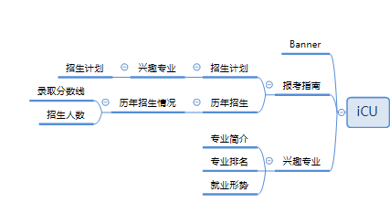

**b. 招生**

|  |  |  |  |
| --- | --- | --- | --- |
| **界面** | **功能** | **子功能** | **描述** |
| **招生** | **招生简章** | **本科生招生简章**  **艺术生招生简章** |  |
| **招生计划** | **地区** | **通讯录状，可手动输入**  **可通过侧面首字母查找** |
| **艺术类** | **地区** |
| **特殊类**  **招生** | **a.港澳台**  **b.高水平运动员** | **列表呈现** |
| **历年招生** | **年份-地区-录取情况** | **通讯录状，可手动输入**  **可通过侧面首字母查找** |
| **录取查询** |  |  |

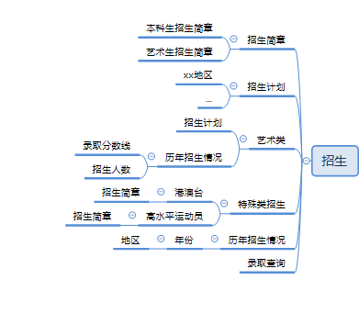

**c. 校况**

|  |  |  |  |
| --- | --- | --- | --- |
| **界面** | **功能** | **子功能** | **描述** |
| **学校情况** | **校园资讯** | **放置最新资讯** | **放置在Banner处（3-4张轮换图，可链接）** |
| **学校简介** |  | **通讯录状，可手动输入，可通过侧面首字母查找** |
| **院系专业** | **院-专业-简介** |
| **就业形势** | **院-专业-就业形势** |
| **校园环境** | **全景地图呈现** |  |

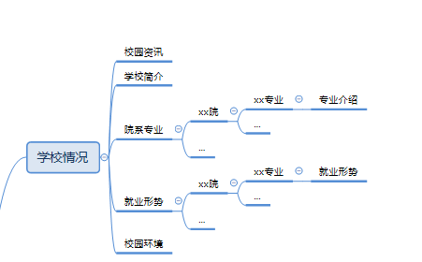

**d. 我的**

|  |  |  |  |  |
| --- | --- | --- | --- | --- |
| **界面** | **状态** | **功能** | **子功能** | **描述** |
| **我的** | **登录后** | **我的账号** | **1.用户名 2.头像** | **所有信息点击即可编辑** |
| **我的标签** |  | **在这里可设置更改之前选择的标签** |
| **设置** | 1. **账号与安全** 2. **手机号 3. 通知提醒（可设置是否打开信息推送） 4. 清理缓存** 3. **意见反馈** 4. **关于我们（介绍app版本等信息）** |  |
| **退出登录** | **可切换账号** | |
| **登录前** | **一键登录** | **放置在最上面，提醒用户登录/注册** | |
| **我的标签** | **在这里可设置更改之前选择的标签** | |
| **设置** | **1. 通知提醒 2. 清理缓存**  **3. 意见反馈** |  |

